Отчет о деятельности
ШКОЛЫ ЮНЫХ СТРАТЕГОВ ВЛАДИМИРА КВИНТА
в МБНОУ «Гимназия №59»
за 2021–2022 гг.
МБНОУ «Гимназия №59» г. Новокузнецка с сентября 2020 года начала реализацию образовательного проекта «Школа юных стратегов», с 22.04.2021 года является региональной инновационной площадкой Министерства образования и науки Кузбасса по направлению «Школа юных стратегов Владимира Квинта».
Идеологом школ юных стратегов на российском пространстве является Владимир Львович Квинт, доктор экономических наук, профессор политической экономии, иностранный член Российской академии наук; заведующий кафедрой финансовой стратегии Московской школы экономики МГУ имени М.В. Ломоносова.
Обучение стратегированию старшеклассников способствует обучению и воспитанию самостоятельных и конкурентоспособных молодых людей России, обладающих лидерскими качествами, умеющих стратегически мыслить, определять главные приоритеты своей жизни, выявлять новые возможности и преодолевать трудности.
Целью деятельности МБНОУ «Гимназии №59» в рамках Ассоциации школ юных стратегов на 2021-2022 гг. явилось – создание образовательной среды, фланирующей компетенции стратегического мышления, стратегирования и проектирования у педагогов и старшеклассников.
В течение учебного года решались следующие задачи:
- Сформировать профессиональные позиции педагогов (тьютор, модератор, наставник и др.) для формирования компетенций стратегирования и проектирования у старшеклассников.
- Разработать и реализовать стратегические проекты старшеклассников.
- Участвовать в различных мероприятиях по представлению стратегических проектов старшеклассников общественности.
- Организовать взаимодействие с образовательными учреждениями, учреждениями дополнительного образования, предприятиями и вузами Сибирского региона с целью решения проблемы формирования компетенций стратегического проектирования учащихся.
В течение учебного года проводились организационные мероприятия:
- участие в совещаниях Школ юных стратегов Владимира Квинта;
- аппаратные совещания рабочей группы ШЮС;
- совещания по разработке и реализации стратегических проектов старшеклассников с руководителями проектов;
- разработка критериев и показателей компетенций стратегирования и проектирования у старшеклассников и педагогов; подбор и разработка диагностического инструментария.
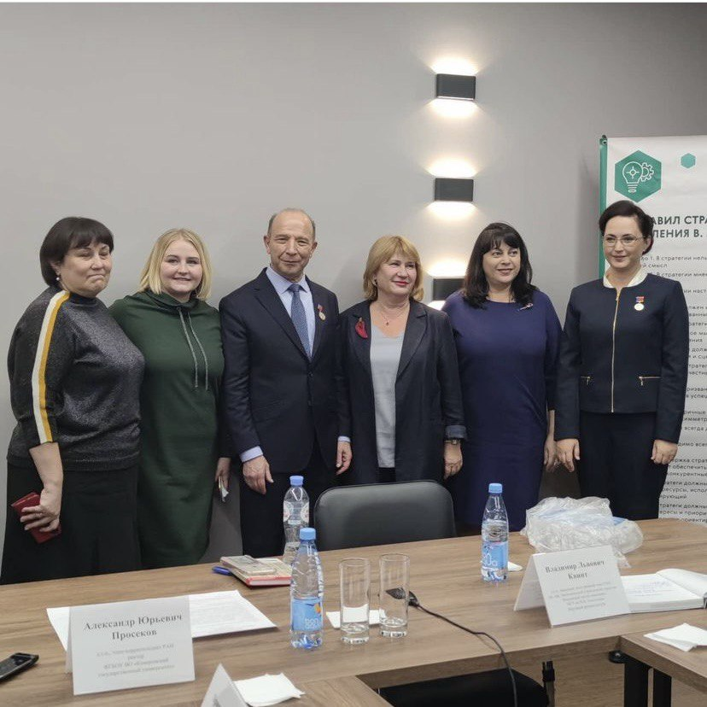 | 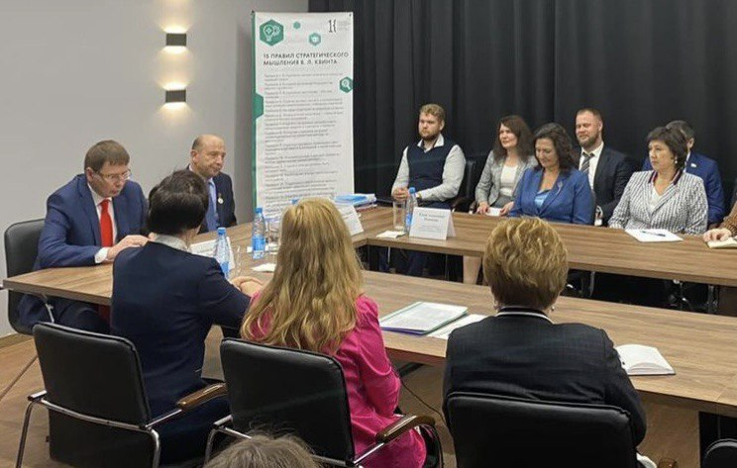
В течение учебного года велась информационная кампания о деятельности нашей школы юных стратегов в социальных сетях и на телевидении. Размещались информационные материалы о деятельности ШЮС на сайте гимназии, в сети телеграмм. Был создан информационный банк стратегических проектов старшеклассников.
Праздник посвящения в юные стратеги учащихся 10-х классов состоялся 12 октября 2021 года.
С приветственным видеообращением к юным стратегам обратился научный руководитель Школ Юных Стратегов академик, Иностранный член РАН, д.э.н., профессор Владимир Львович Квинт.
В мероприятии «Посвящение в юные стратеги» приняли участие представители органов власти и руководители предприятий г. Новокузнецка: Денис Алексеевич Елькин, руководитель администрации Новоильинского района; Федоров Рифат Геннадьевич – инвестор, предприниматель, общественный деятель, руководитель сети детских шахматных школ и создатель фонда «Достойная старость; Щенников Андрей Владимирович – директор по правовым вопросам и корпоративному развитию Сибирской горно-металлургической компании; Сабельфельд Алексей Александрович – учредитель и директор по развитию ООО «Водоканал»; Долматов Сергей Николаевич, начальник управления по социальному развитию территории района; Танькова Надежда Михайловна, заведующая отделом образования Новоильинского района.
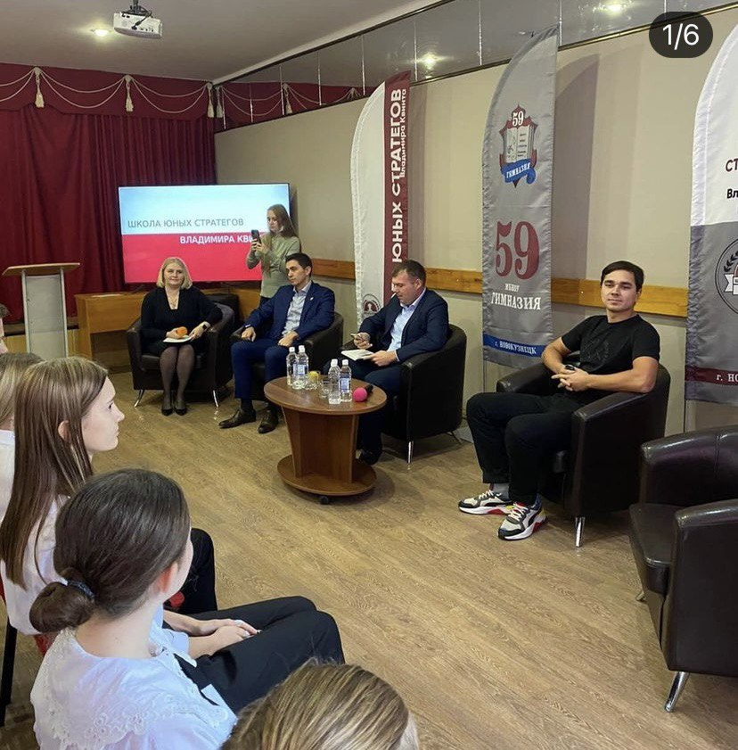 | 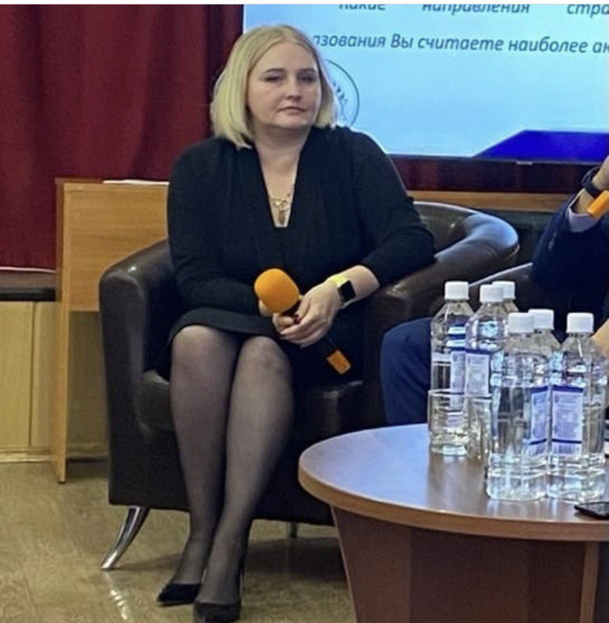
Они учувствовали в дискуссии «Стратегирование и образовательное пространство»: Стратегия в образовательном пространстве: что это и как это построить? Какие направления стратегии развития образования Вы считаете наиболее актуальными? Необходимо ли включение школьников в стратегию развития образования, стратегию развития городского пространства, стратегию развития предприятий? Всеми ли школьникам нужно/присуще стратегическое мышление и навыки стратегирования?
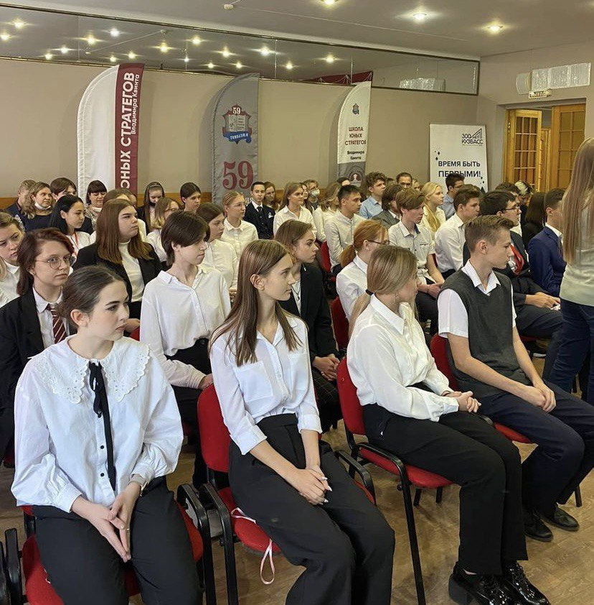 | 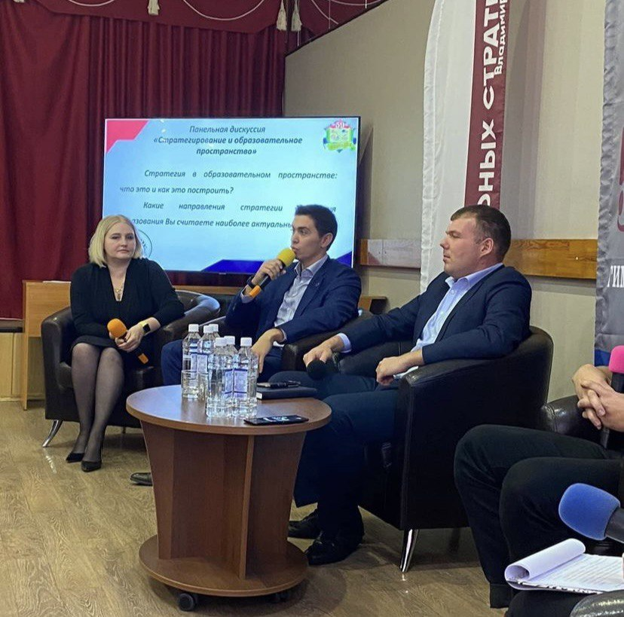
Юные стратеги гимназии активно общались с руководителями города и системы образования, представителями предприятий на тему реализации их собственных персональных стратегий и стратегий развития их организаций.

В рамках решения первой задачи «Формировать профессиональные позиции педагогов (тьютор, модератор, наставник и др.) для формирования компетенций стратегирования и проектирования у старшеклассников» сентябре 2021 г. была проведена стратегическая сессия «Направления и тематика стратегических проектов старшеклассников» для педагогов.
Ежемесячно с октября по декабрь 2021 г. проводились проектные сессии по разработке стратегических проектов для педагогов и учащихся.
В течение учебного года реализовывалась программа внеурочной деятельности для 9-10-х классов «Первые шаги в стратегировании».
С октября 2021 г. по май 2022 г. проводилось внутрифирменное повышение квалификации «Развитие стратегического мышления и навыков управления стратегическими проектами».
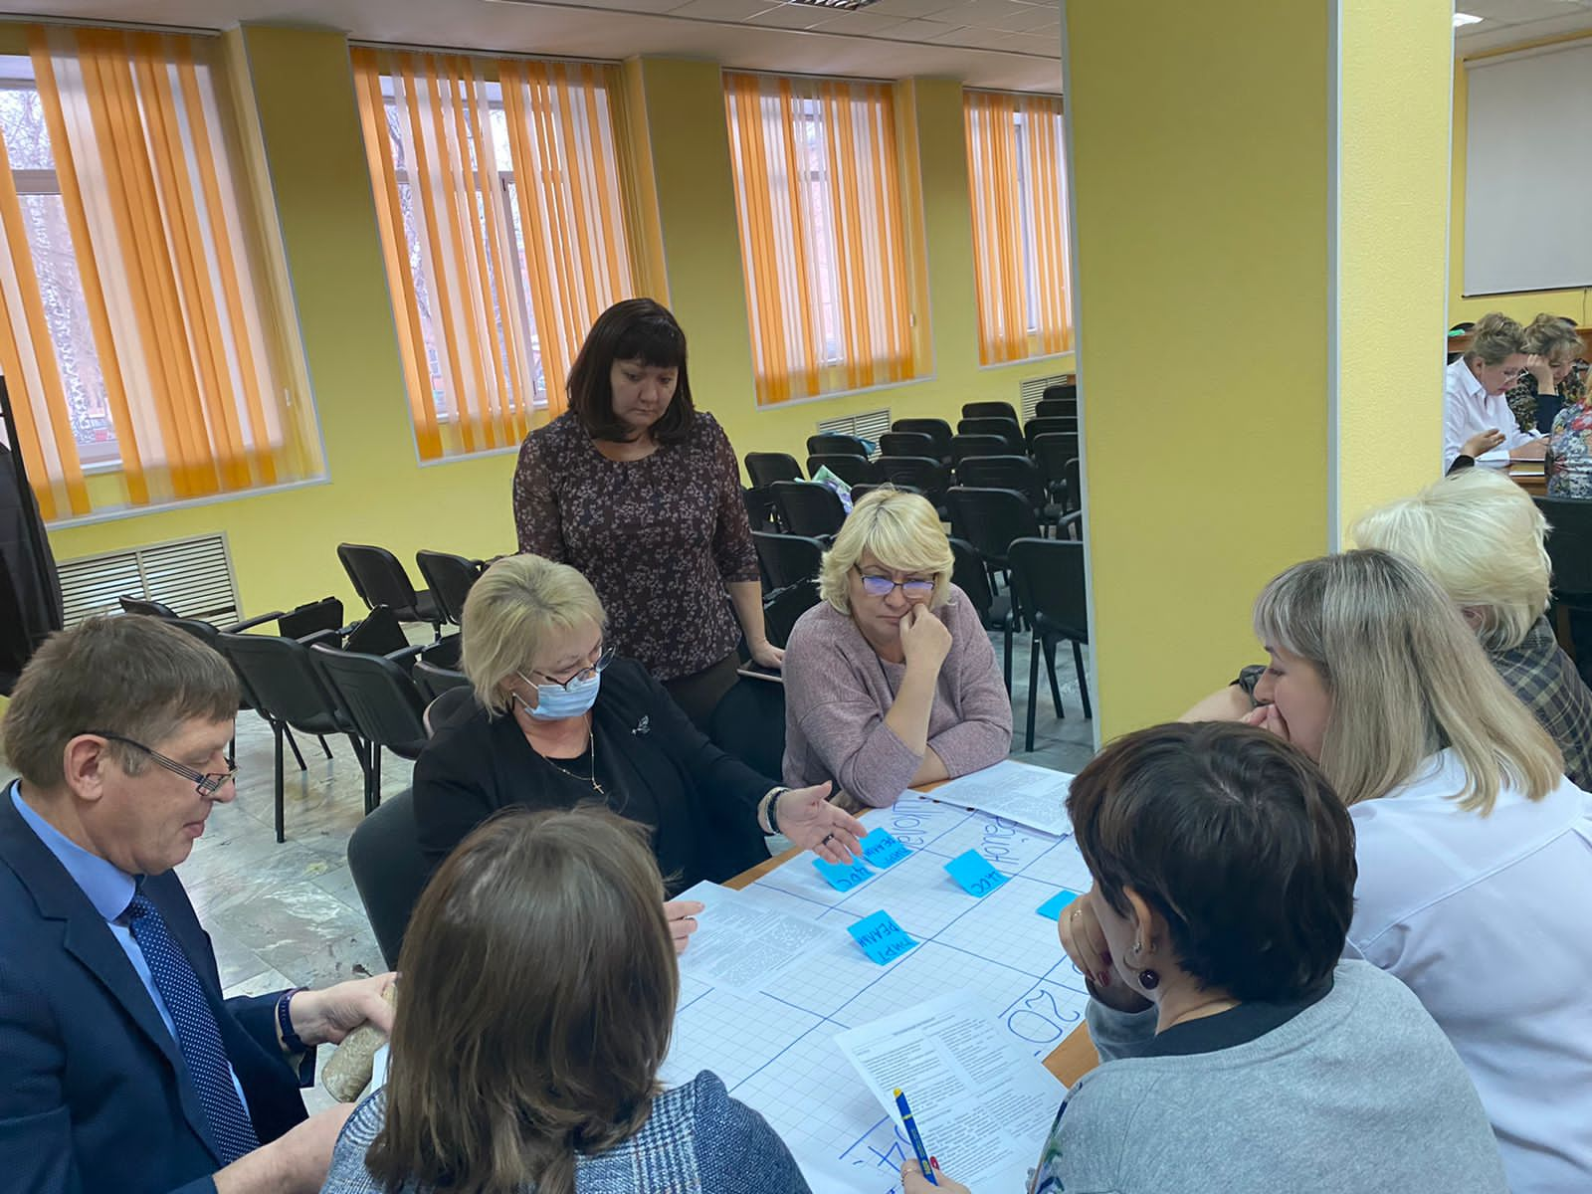 | 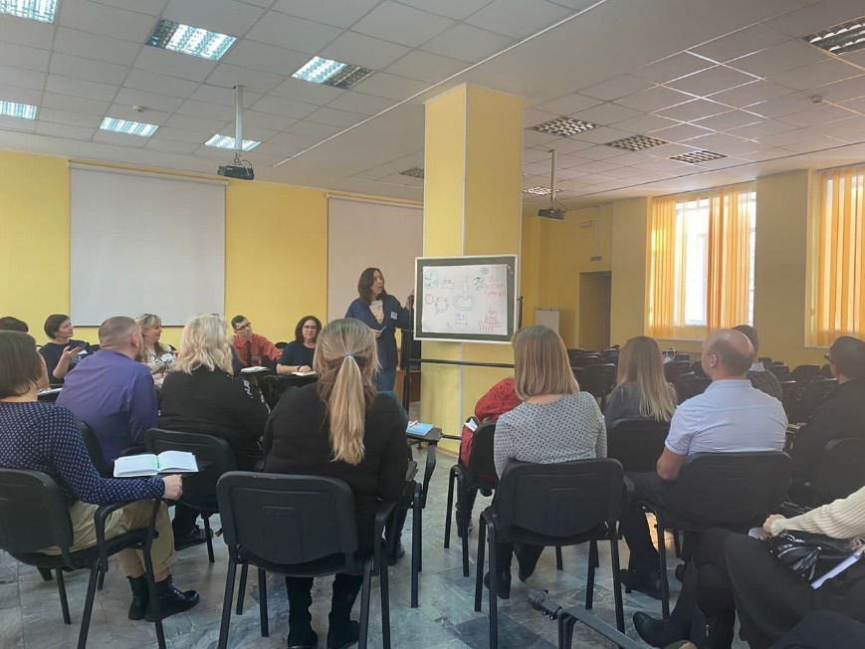
Кроме того, проводились краткосрочные семинары «Организация проектной деятельности учащихся».
В мае 2022 года административная команда – директор А.С. Гребешкова, зам. директора по науке А.С. Щеголенкова и зам. директора по БЖ Т.С. Трубина начали обучение на программе повышения квалификации РАНХИГС «Сопровождение коллективных и индивидуальных образовательных маршрутов», 288 часов по овладению технологии работы с будущим и позиции навигатора. Позиция навигатора является ключевой для руководителей команды учащихся, разрабатывающих стратегические проекты.
В рамках решения задачи «Разработать и реализовать стратегические проекты старшеклассников» в 2021-2022 гг. бы осуществлена разработка, реализация и защита 40 стратегических проектов.
В рамках решения задачи «Участвовать в различных мероприятиях по представлению стратегических проектов старшеклассников общественности» проводилась большая работа.
В октябре-ноябре 2021 года мы приняли участие в международном конкурсе научно-исследовательских работ «Библиотека Будущего». Работа Ксении Новоселовой «Библиотека как социокультурный центр», под руководством зам. директора по научной работе А.С. Щеголенковой заняла 3 место.

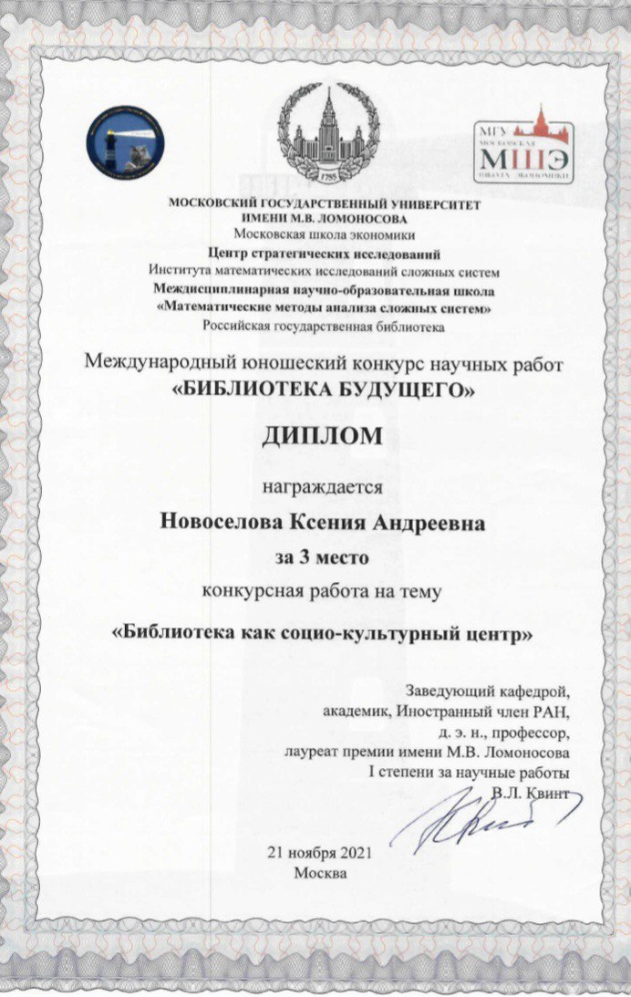 | 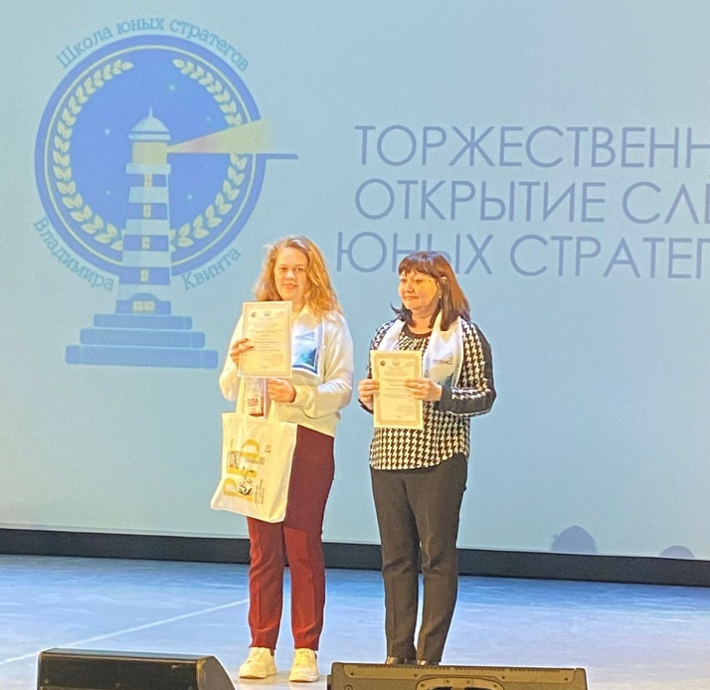

В ноябре 2021 го в городском конкурсе «Добрая идея – доброе дело», команда гимназии 59 «Юные стратеги», состоящая из 5-ти человек заняла первое место.
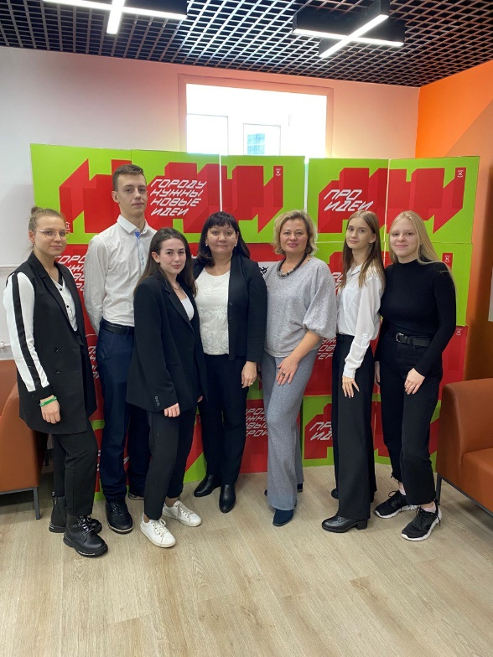 | 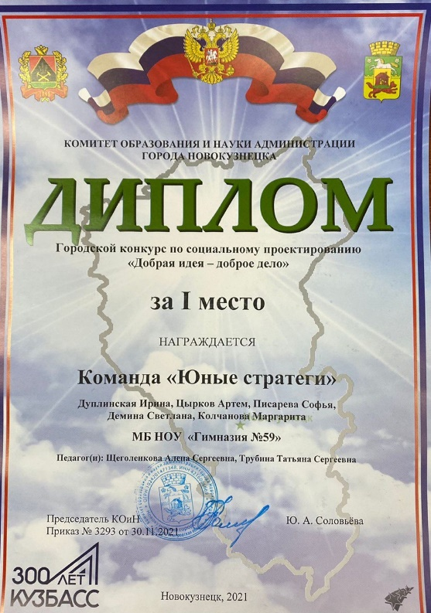
Учащиеся гимназии приняли участие в международном конкурсе «Инновационные стратегии развития». По результатам конкурса определены 2 победителя:
- Приступа Семен Алексеевич, проект «Влияние дистанционного обучения (в период пандемии) на качество образования старшеклассников».
- Ефименко Иван Алексеевич, проект «Шумовое загрязнение».
Еще одним победителем международного конкурса стал проект «Новое чудо света – Шерегеш», Дуплинская Ирина и Беляева Алина, руководитель – заместитель директора по БЖ Трубина Татьяна Сергеевна.
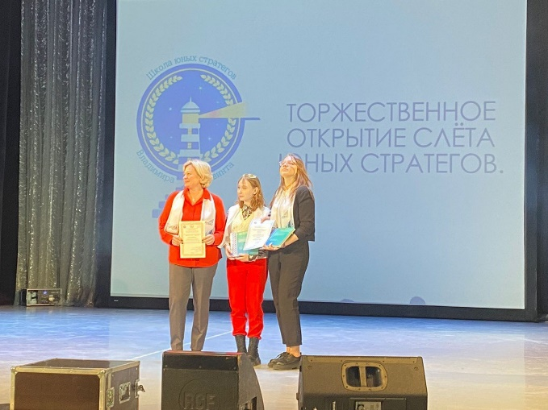 | 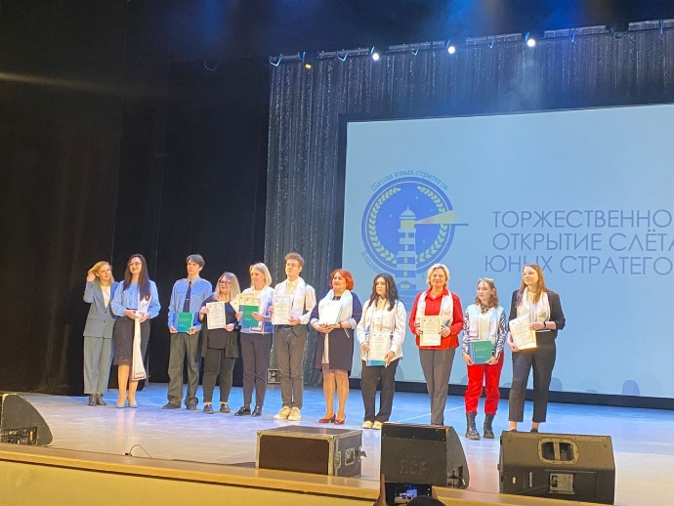
С сентября 2021 года по апрель 2022 юные стратеги приняли участие в программе развития детских инициатив «Люди будущего», АО «ЕВРАЗ ОЗСМК».
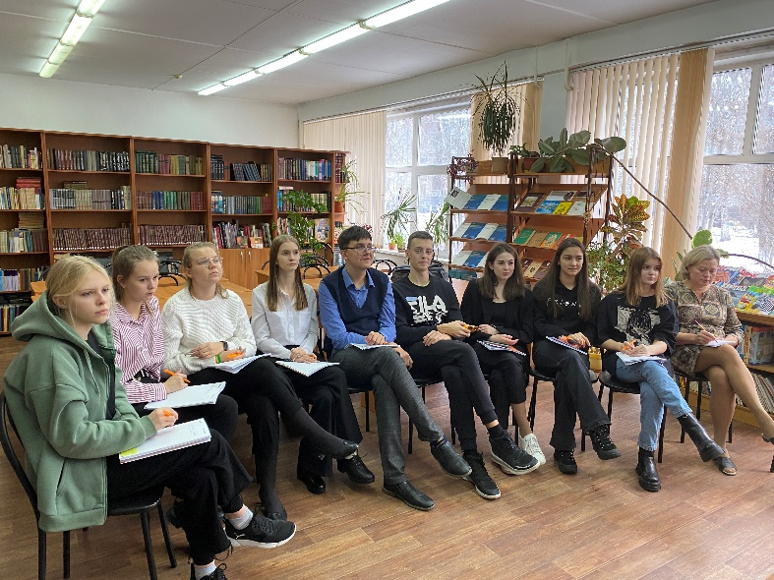 | 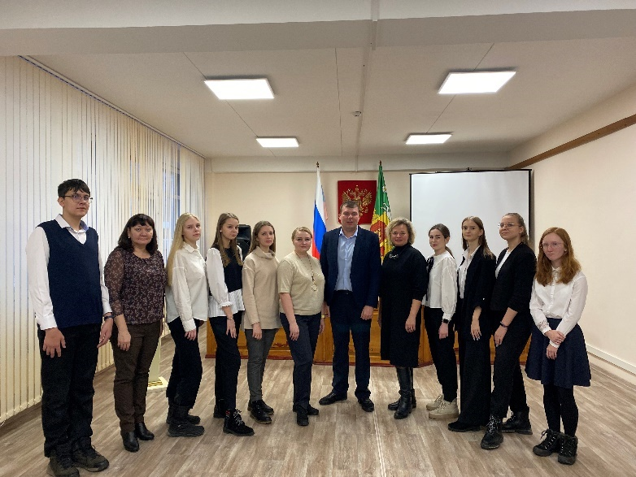
Разработаны два стратегических проекта:
- «Диалог со взрослым сообществом»
Целевой группой проекта являются старшеклассники Новоильинского района с активной жизненной позицией (9-11 классы), которые хотят:
- в-первых, познакомиться с выдающимися людьми района и города, определить свои интересы для построения персональной стратегии развития в своем районе и городе;
- во-вторых, обсудить интересующие их проблемы с теми людьми, которые реально принимают решения и могут помочь в решении этих проблем;
- в-третьих, хотят разрабатывать стратегические проекты по решению проблем и изменению жизни в Новоильинском районе.
- «Мастерские культурного досуга» - разработка и проведение различных мастерских культурного досуга для старшеклассников Новоильинского района.
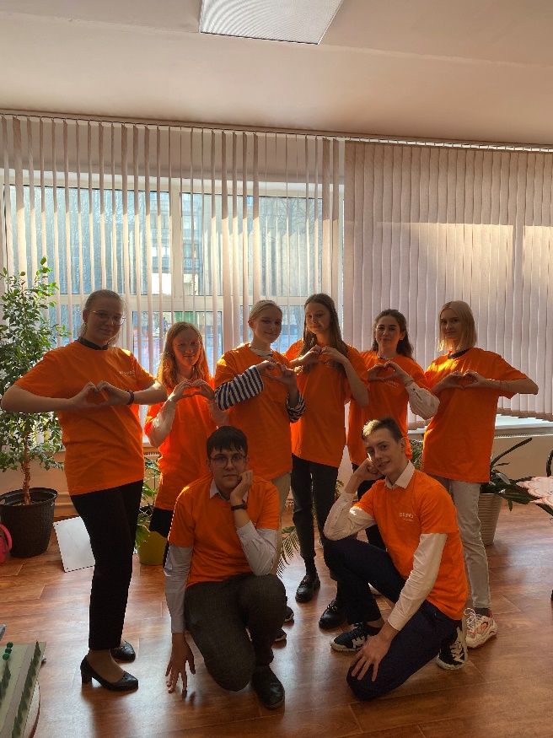 | 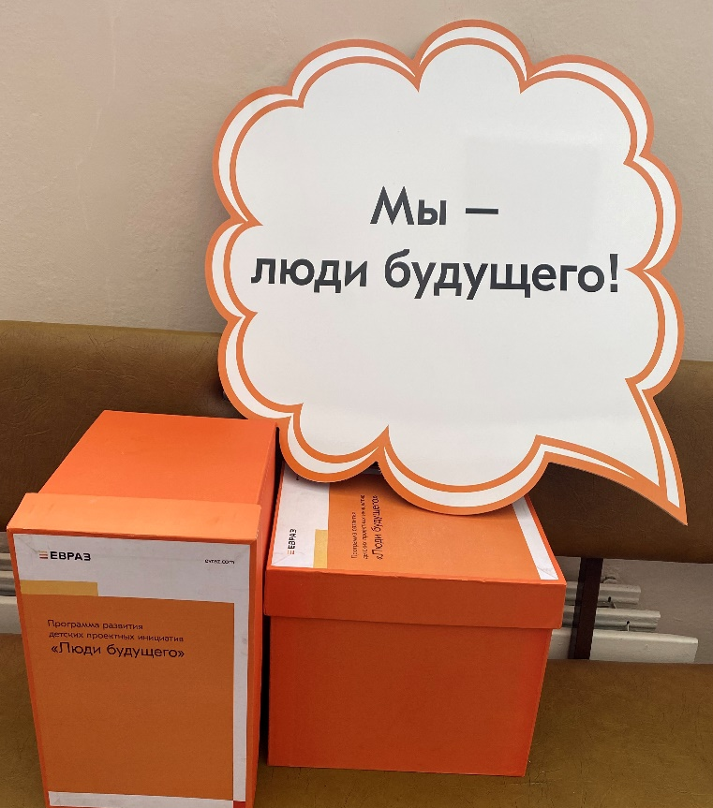
Стратегические проекты были признаны лучшими по итогам их реализации.
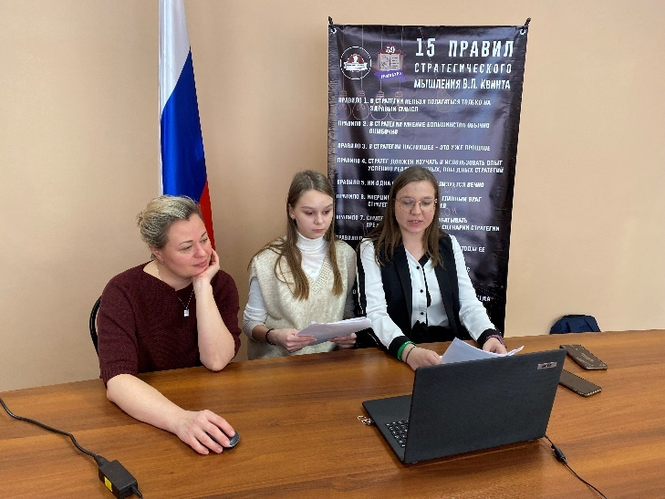 | 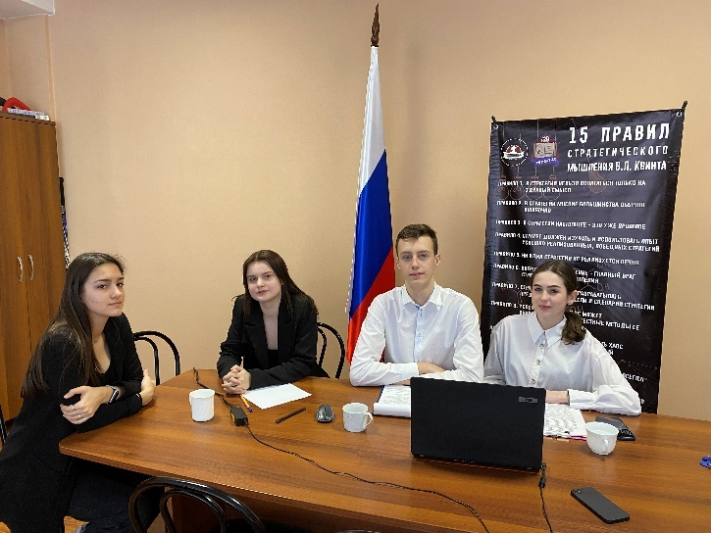
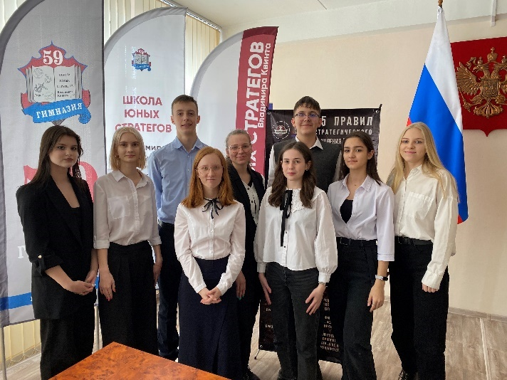 | 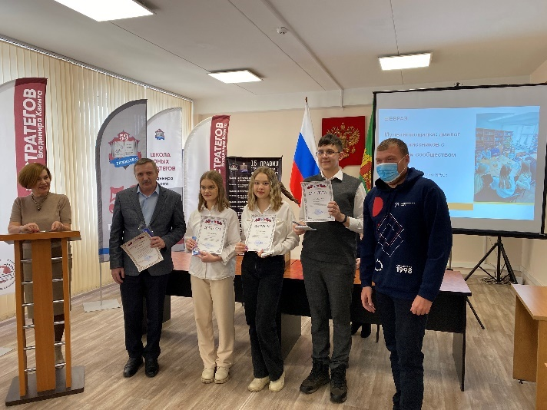
Проект «Диалог со взрослым сообществом» принял участие в первом фестивале лучших проектов учащихся школ-партнеров сетевого взаимодействия в рамках образовательного проекта «Школы юных стратегов Владимира Квинта» в рамках проведения Петербургского международного образовательного форума – 2022,
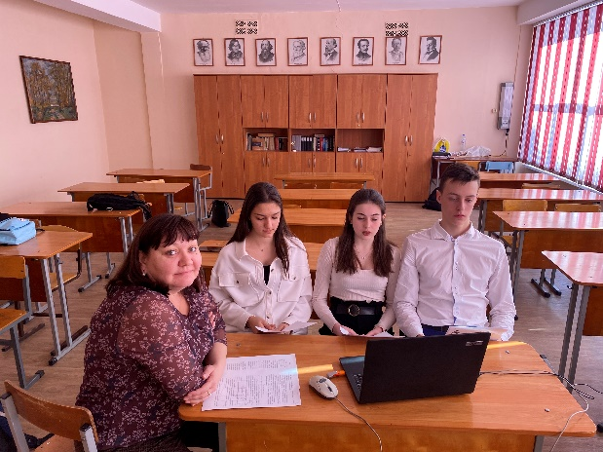

В этом учебном году состоялся первый слет Юных стратегов в г. Москва. Важное событие для наших стратегов!
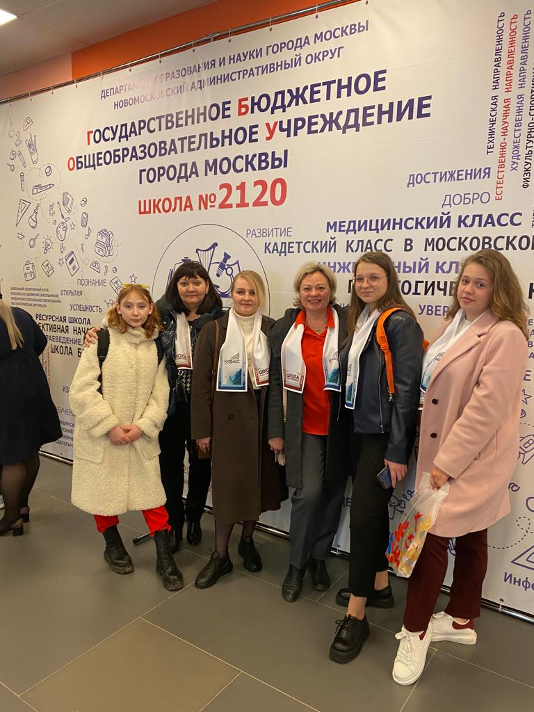 | 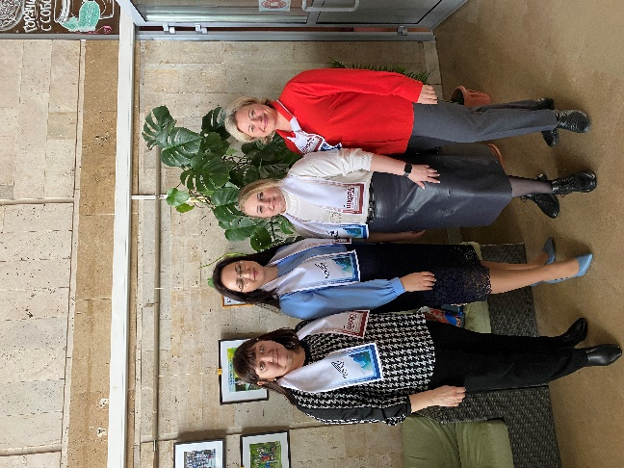

Мы посетили ГБОУ Школа №1000 (ул. Татьянин Парк, д.18) и ГБОУ Школа №2120 (ул. Бианки, 9А, Московский). В ГБОУ Школы № 1000 для юных стратегов работала интерактивная площадка для учащихся «Стратегический коворкинг», а для преподавателей Методический клуб «На стратегической волне».
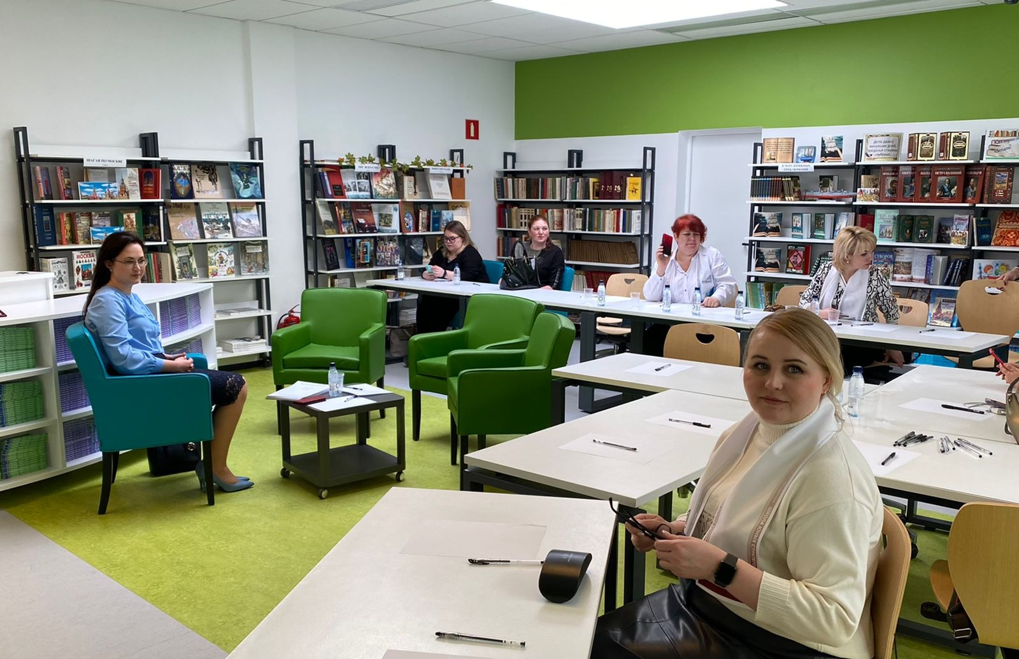 | 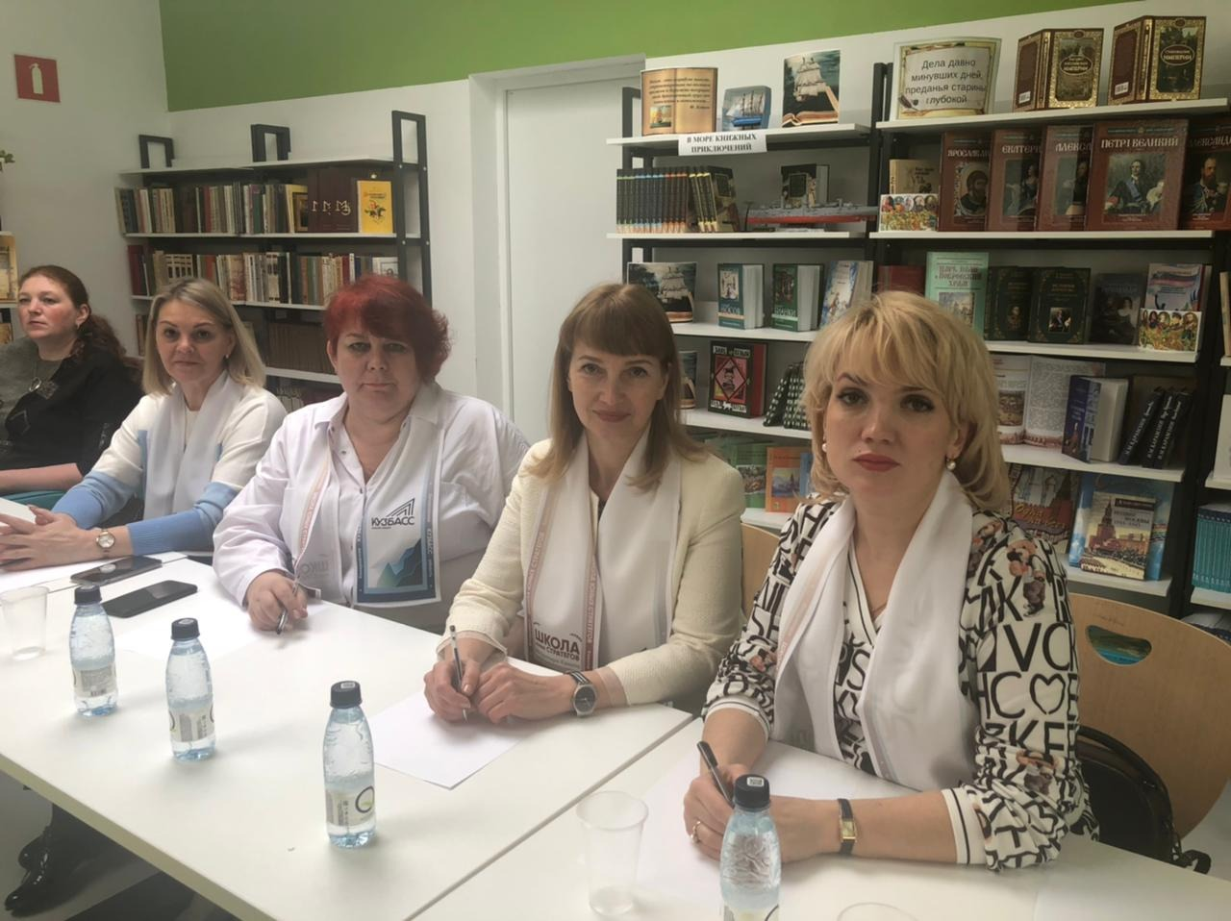

Важным для нас является презентация стратегических проектов старшеклассников перед администрацией Новоильинского района и родительской общественностью. В конце учебного года были представлены лучшие стратегические проекты:
- «Диалог старшеклассников со взрослым сообществом». Цирков Артем, Писарева Софья.
- «Мастерские культурного досуга», Новицкая Ольга, Дуплинская Ирина.
- «Библиотека как социокультурный центр», Новоселова Ксения.
- «Стратегия безопасности на дороге: дорожный знак для современных средств передвижения (сигвеев, гироскутеров, моноколес)», Филь Милена, Матвеева Татьяна.
- «Стратегия развития автотранспорта для сохранения экологической ситуации города», Хрестолюбов Кирилл.
- «Экобумага как стратегический кейс ответственного потребления», Юван Анастасия.
- «Новое чудо света – Шерегеш», Дуплинская Ирина, Беляева Алина.
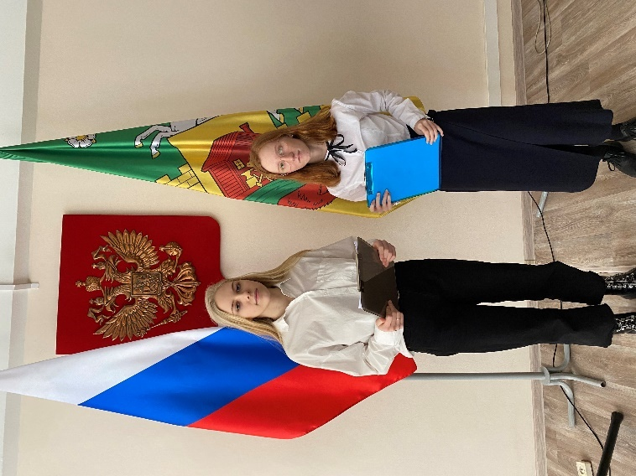 | 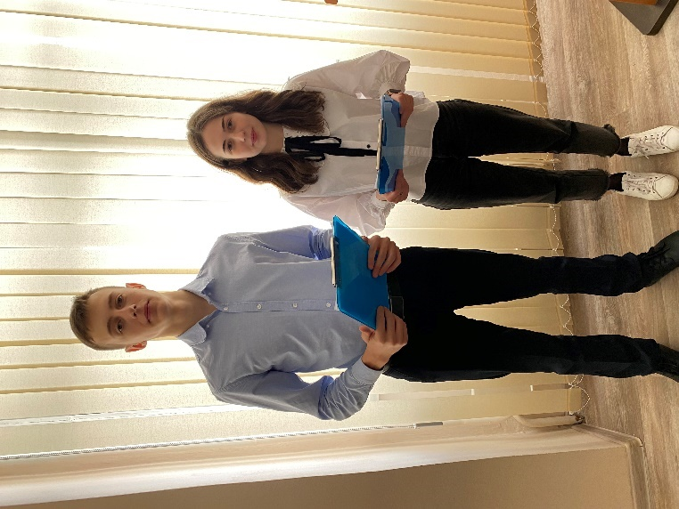
В рамках решения задачи «Организовать взаимодействие с образовательными учреждениями, учреждениями дополнительного образования, предприятиями и вузами Сибирского региона с целью решения проблемы формирования компетенций стратегического проектирования учащихся» осуществлялось взаимодействие с площадками проекта «Мастерская городских стратегий»: СибГИУ, МБУ ДО «Меридиан», МБОУ ДО «Городской Дворец детского (юношеского) творчества им. Н.К. Крупской», торгово-экономический техникум, педагогический колледж.
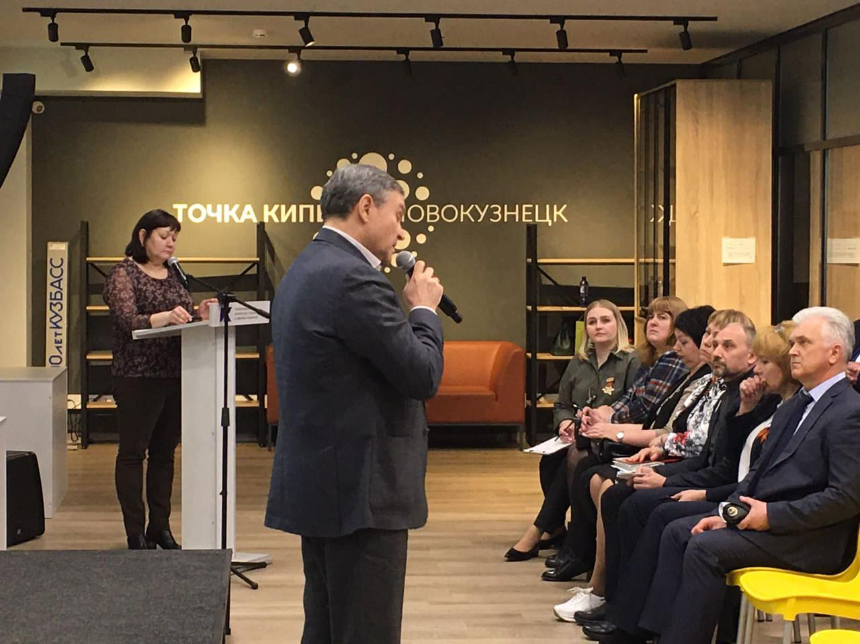 | 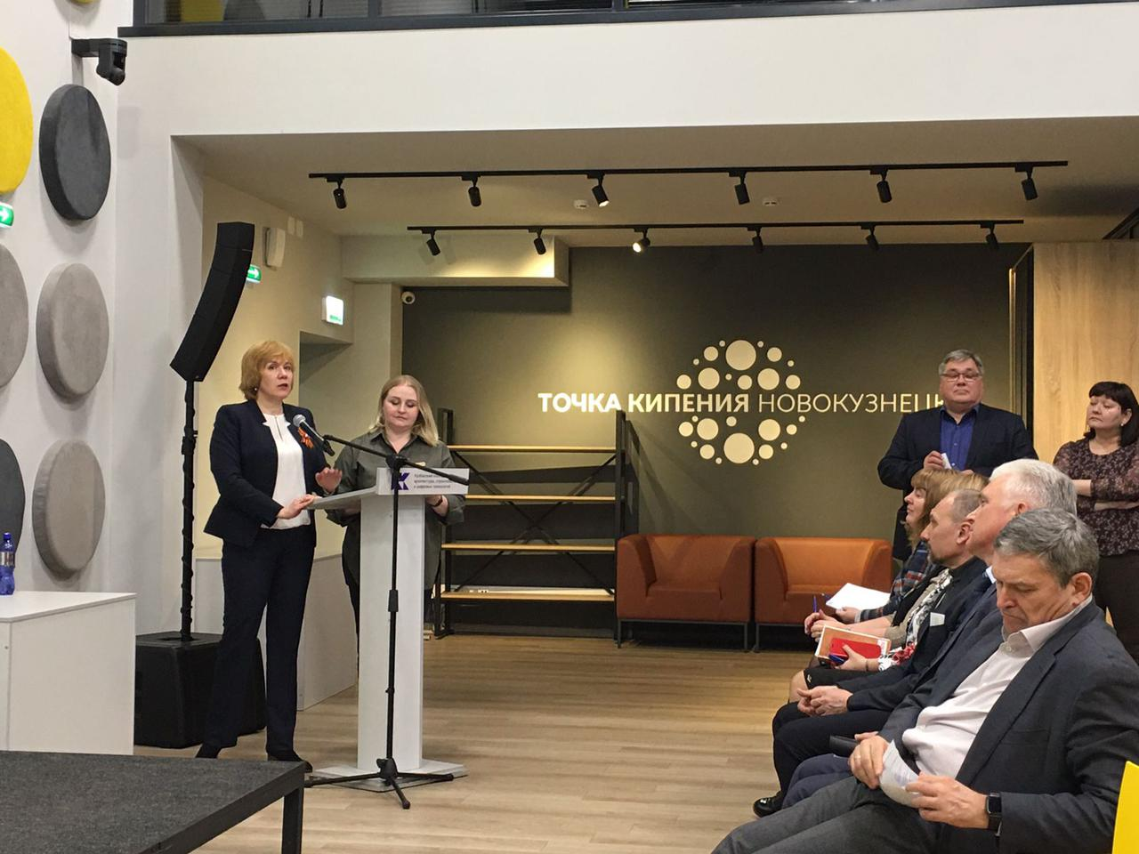

В апреле 2022 г. МБНОУ «Гимназия 59» выступила организатором стратегической сессии «Мастерская городских стратегий». Целью стратегической сессии является определение миссии, смыслов, цели и задач муниципального проекта «Мастерская городских стратегий», определение целевой аудитории и форматов деятельности, тематических направлений «Мастерской городских стратегий», а также выработка механизмов сетевого взаимодействия в рамках проекта.
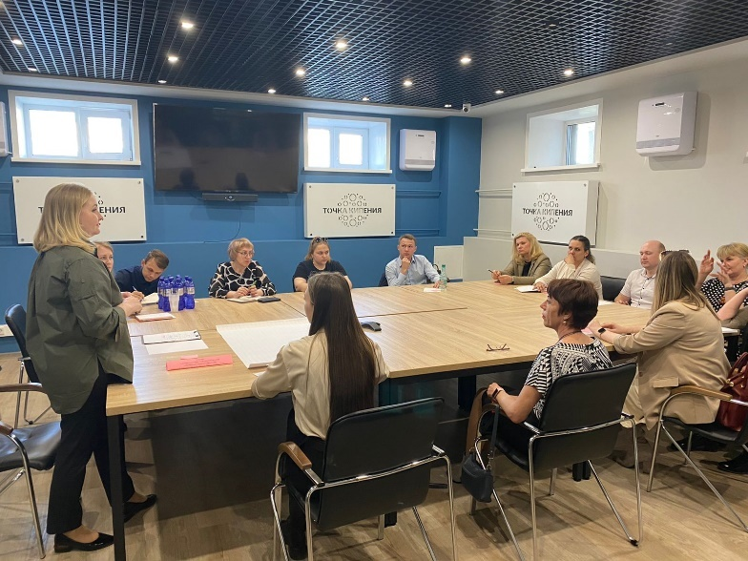 | 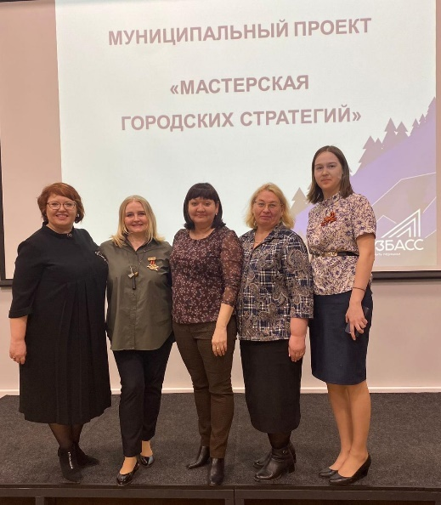
Одними из решений данной стратегической является то, что базовой площадкой методологической и методической поддержки проведения Мастерской городских стратегия является региональная инновационная площадка Министерства образования Кузбасса МБНОУ «Гимназия №59» – «Школа юных стратегов Владимира Квинта», а также проведение на базе гимназии летней профильной смены «Стратегическая вертикаль» для старшеклассников Новоильинского района г. Новокузнецка.
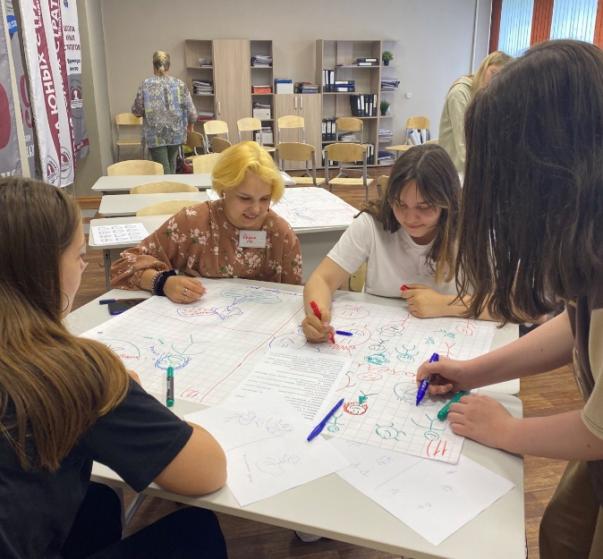 | 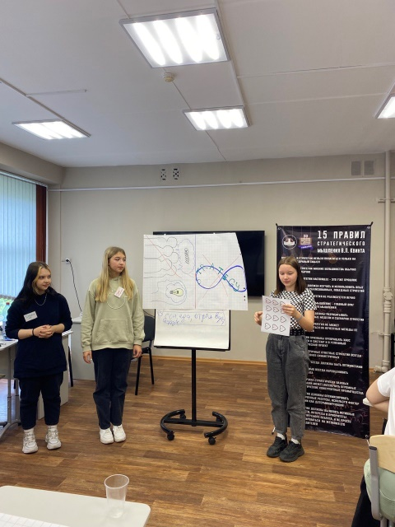
С 1 по 22 июня 2022 г. на базе МБНОУ «Гимназия 59» работал лагерь «Стратегическая вертикаль» для старшеклассников Новоильинского района. Стратегия социально-экономического развития Кемеровской области-Кузбасса разработана до 2035 года и для её реализации нужны смелые, нестандартные решения и конечно же, молодые кадры, которые будут реализовывать амбициозные цели, поставленные нашим губернатором. Возможность развиваться через лагерные смены, где стратегии посвящено почти всё время, является ресурсом и кузницей кадров, то есть будущих стратегов. Возможность глубже изучить суть стратегии поможет ребятам расширить свои интеллектуальные границы и двигаться вперёд в современном стремительно меняющимся мире и добиваться успеха!
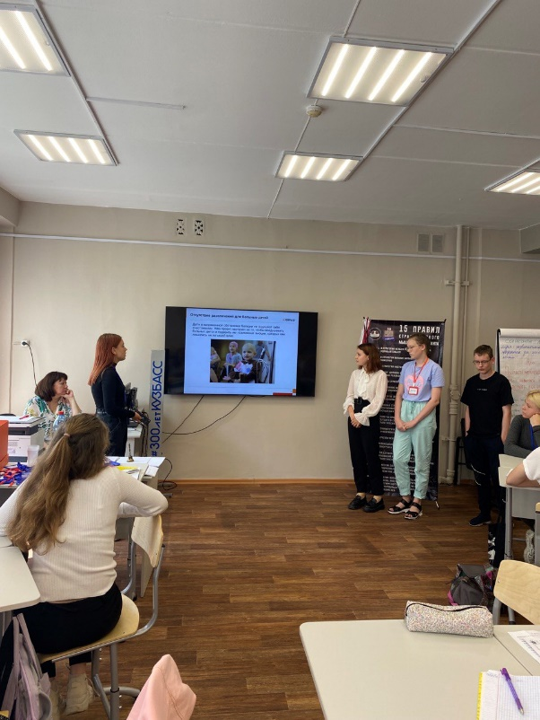 | 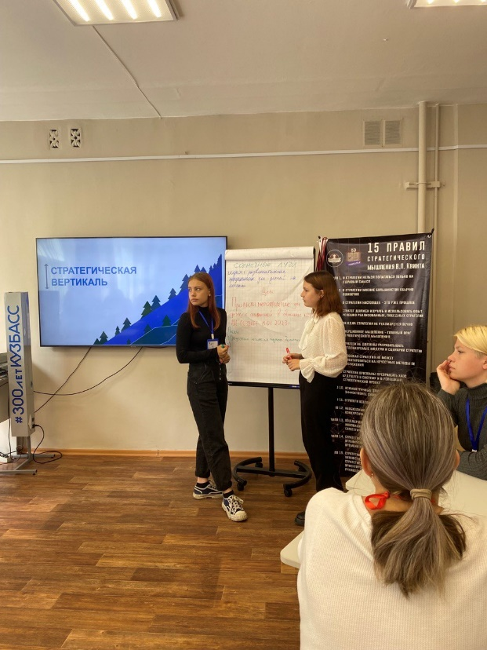

Таким образом, анализ деятельности «Школы юных стратегов» за 2021-2022 гг. показывает, что учебный год прошел успешно и плодотворно, у участников ШЮС развивается умение работать в команде (и не только в рамках своего образовательного учреждения), развиваются практические навыки стратегирования и проектирования.
В следующем учебном году планируется начать обучение стратегическому проектированию не только учащихся 10-х классов, но и 8-классников. А также проводить стратегические сессии для педагогов и учащихся по разработке стратегического развития гимназии.

